**Le temps ne s'arrête pas.**

Salut ! Dans un instant, tu vas faire un petit « test ». Ne t'inquiète pas s'il y a quelque chose que tu ne sais pas, tu vas apprendre toutes les réponses dans ce thème.

1. Nous ne devons certainement pas t'expliquer ce que sont une montre et une horloge. Il y a longtemps, c'était différent. À l'époque, les gens ne connaissaient pas encore ces instruments afin de déterminer le temps.

Peux-tu désigner le premier instrument utilisé pour mesurer le temps ?

L'horloge à ombre

L'horloge

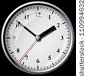

Le radio-réveil

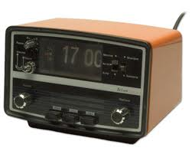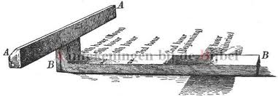

1. Voici, ci-dessous, quatre noms d'instruments de mesure.

Avec quel instrument NE peux-tu PAS mesurer le temps ?

Indique la bonne réponse.

1. Cadran solaire
2. Sablier
3. Électrocardiogramme
4. Clepsydre
5. Qu'est-ce qu'un obélisque ?
6. C'est le nom d'une étoile.
7. C'est l'ami d'Astérix.
8. C'est un cadran solaire.
9. C'est le nom d'une planète.

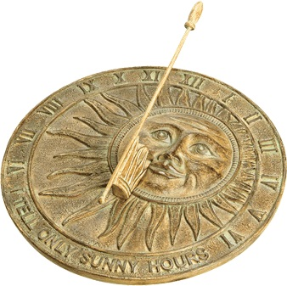

1. Un cadran solaire est un vieil instrument pour mesurer le temps.

Quels sont, selon toi, le ou les inconvénient(s) de cet instrument ?

Indique la bonne réponse.

1. Les cadrans solaires sont très chers.
2. Les cadrans solaires consomment beaucoup d'énergie.
3. Les cadrans solaires ne fonctionnent pas en cas de mauvais temps.
4. Tu ne peux pas fabriquer toi-même des cadrans solaires.

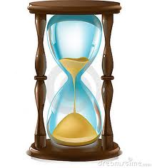

1. De quoi as-tu besoin pour fabriquer un sablier ?

Indique la bonne réponse.

1. de sable d'un bac à sable
2. d'un long bâton
3. de coquille d'œuf finement broyée
4. d'eau

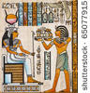**Les premiers instruments de mesure du temps**

*Les instruments de mesure du temps ont constamment évolué au fil des ans. Ils étaient chaque fois un peu plus précis. Les Égyptiens ont été les premiers à avoir inventé un instrument pour mesurer le temps. Ils avaient remarqué que les ombres du soleil se déplaçaient pendant la journée parce que le soleil se déplaçait aussi pendant la journée. Afin de pouvoir mesurer à quelle vitesse cela se produisait, les Égyptiens ont fabriqué une première horloge.*

*Lis bien le tout attentivement et inscris quelques mots dans ton carnet de notes.*

***L'HORLOGE À OMBRE***

*Cette* ***première horloge*** *est l'horloge à ombre. Cette horloge à ombre avait* ***la forme d'un T****. L'ombre de l'horloge tombait sur la plus longue partie du T. En observant jusqu'où l'ombre allait sur la plus longue partie du T et en* ***traçant*** *un* ***trait*** *à chaque fois, on pouvait déterminer le temps.*

**

*Lis bien le tout attentivement et inscris quelques mots dans ton carnet de notes.*

***LE CADRAN SOLAIRE***

*Après l'horloge à ombre, on a inventé le cadran solaire.*

*Un cadran solaire est composé* ***d'une surface plane ou d'un disque avec des traits****. Chaque trait correspond à un* ***moment de la journée****. Sur ce disque se trouve également* ***une tige ou un bâton oblique*** *grâce à laquelle ou auquel* ***une ombre*** *peut tomber sur les traits. Lorsque le soleil change de place pendant la journée, l'ombre de la tige change aussi de place. Il existe de très grands cadrans solaires peu pratiques. Nous les appelons les* ***obélisques.***

*Sur la photo ci-contre, tu peux voir un obélisque de Karnak en Égypte.*

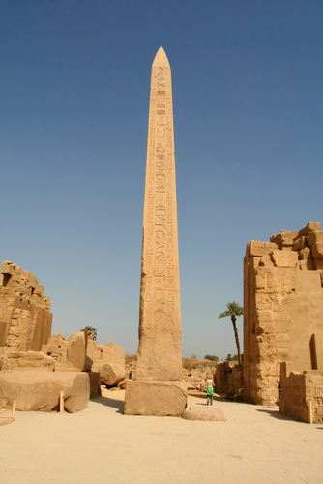

***LE CADRAN SOLAIRE***

*Tu peux trouver des cadrans solaires ayant la forme d'un obélisque dans de nombreux pays et villes du monde entier, comme tu peux le voir sur ces photos.*

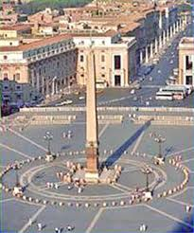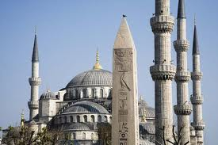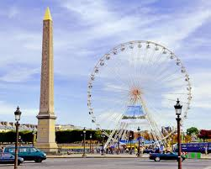

*Paris, France Istanbul, Turquie Rome, Italie*

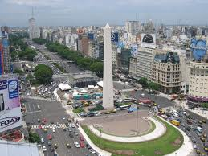

*Buenos Aires, Argentine*

*Peut-être peux-tu aussi en rechercher quelques-uns par toi-même ?*

*Lis bien le tout attentivement et inscris quelques mots dans ton carnet de notes.*

***LE CADRAN SOLAIRE***

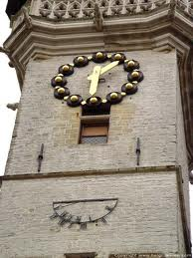

*En Belgique, on ne trouve pas d'obélisques. Mais tu peux trouver des* ***cadrans solaires*** *ayant la forme d'un disque plat à de nombreux endroits de notre pays. Tu vois généralement ces cadrans solaires* ***sur de grands bâtiments et des églises****. Comme tu peux le voir sur la photo ci-contre. Il s'agit d'un cadran solaire qui se trouve sur la maison communale de la ville d'Alost.*

*À Bruxelles, tu peux d'ailleurs aller admirer un cadran solaire très moderne datant de 2003.*

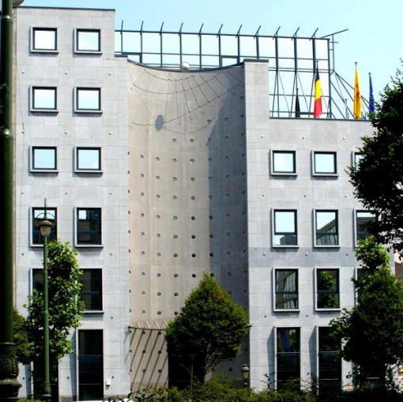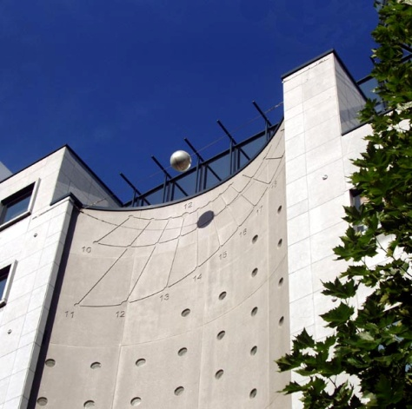

*Bruxelles, sur le Boulevard Baudouin*

*Lis bien le tout attentivement et inscris quelques mots dans ton carnet de notes.*

***LA CLEPSYDRE***

*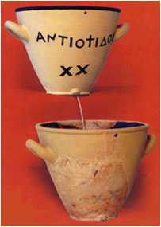 Il existait* ***beaucoup de formes différentes*** *de clepsydres.*

*La clepsydre n'était rien de plus qu'un* ***vase ou un pot avec un trou en dessous****. La clepsydre était remplie d'eau. L'eau s'égouttait lentement par le petit trou et l'eau arrivait directement dans un récipient. Une échelle d'heures était inscrite dans ce récipient. Grâce au niveau de l'eau dans ce récipient, tu pouvais donc lire combien de temps s'était écoulé. Plus le niveau d'eau dans le récipient était élevé, plus du temps était passé. Plus le niveau d'eau dans le récipient était bas, moins du temps était passé.*

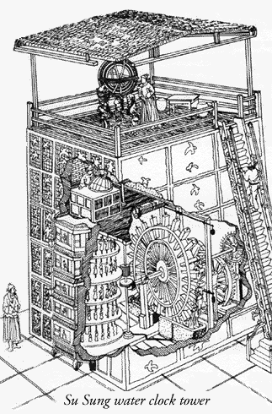

*Ces horloges étaient souvent utilisées afin de mesurer* ***le temps de parole d'un avocat au tribunal****. Beaucoup d'exemples de clepsydres nous viennent de l'Égypte ancienne ou de la Grèce antique, mais l'Irak et la Chine possédaient également des clepsydres. L'une des plus célèbres est la clepsydre de Pékin, en Chine, que tu peux voir sur les illustrations.*

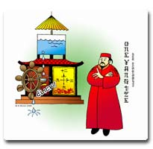

*Lis bien le tout attentivement et inscris quelques mots dans ton carnet de notes.*

**L'HORLOGE À BOUGIE**

*Avant que le sablier ait été inventé, les gens utilisaient une horloge à bougie. L'horloge à bougie était un* ***instrument très simple*** *pour lire le temps. La seule chose dont on avait besoin était une bougie. Sur cette bougie étaient marqués des* ***traits****. Chaque fois que la bougie raccourcissait d'un trait, une heure environ était passée. Une fois que la bougie était entièrement consumée, on utilisait une autre bougie. Mais certaines bougies se consumaient plus vite que d'autres, ainsi, l'horloge à bougie n'était* ***pas un instrument précis****.*

**LE SABLIER**

*Le sablier se compose de* ***2 flacons en verre*** *dont les goulots sont reliés l'un à l'autre. La partie supérieure contient du sable. Le sable glisse lentement vers le bas dans le flacon du dessous. Lorsque la partie supérieure est vide, cela signifie qu'un temps précis s'est écoulé. Le nom « sablier » n'est en réalité pas bien choisi car il n'était pas rempli de sable. Le véritable sable était bien trop gros et ne pouvait pas glisser par le goulot. Le sablier était généralement rempli de* ***coquille d'œuf broyée****.*

*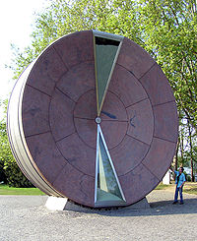Nous utilisons encore souvent le sablier et de différentes manières. Pour jouer à de petits jeux, pour cuire un œuf, en tant que symbole sur l'ordinateur, pour se brosser les dents, au sauna...*

*À Budapest, la capitale de la Hongrie (voir illustration), tu peux admirer un très grand sablier.*

*Ce sablier est* ***le plus grand du monde*** *! Son diamètre est de 8 mètres. Il faut tout juste un an pour que tout le sable s'écoule. Le sablier est retourné au nouvel an. Ça doit être un sacré travail !*

**Est-il maintenant 1h, 2h, 3h, ou... ?**

*Avez-vous tout compris ? As-tu aussi écrit quelque chose dans ton carnet de notes ? Alors passons à la mission suivante.*

*Quels mots sont liés aux instruments de mesure du temps ? Fais glisser ces mots vers les instruments de mesure du temps. Attention, il y a un instrument de mesure du temps dont vous n'avez encore rien appris. Mais tu pourras également retrouver cet instrument si tu observes et réfléchis bien.*

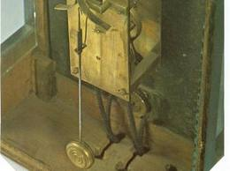

|  |
| --- |
| *tige – disque plat* |
| *grand et peu pratique – ombre* |
| *peut geler – différentes formes* |
| *feu – imprécis* |
| *coquille d'œuf – petit jeu* |
| *aiguilles – mécanique* |

**

**

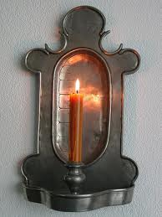

Als juist: **Tu as super bien répondu !**

Als fout eerste keer: **Non, ce n'est pas tout à fait correct. Essaie encore !**

Als fout tweede keer: **Aucun problème si tu n'as pas encore tout bon.**

**Il est temps de faire quelque chose.**

1. *Attention, vous allez bientôt devoir choisir un instrument de mesure du temps. Vous allez recevoir du matériel pour chaque instrument. Ce qui veut dire les choses dont tu as besoin pour fabriquer cet instrument. Tu peux choisir entre :*
2. *Une clepsydre*
3. *Un cadran solaire*
4. *Un sablier*

***Matériel :***

*Une longue tige, un disque ou une surface pour indiquer les heures du jour (tu peux aussi simplement utiliser le sol de la cour de récréation), une craie pour marquer les heures sur le sol*

*Quel instrument de mesure du temps peux-tu fabriquer grâce à cela à ton avis ?*

1. *Une clepsydre*
2. *Un cadran solaire*
3. *Un sablier*

*Als juist:* ***Bravo, tu as bien deviné.***

*Als fout:* ***Non, il s'agit dans ce cas-ci d'un cadran solaire.***

***Matériel :***

*2 flacons avec bouchons, un ruban adhésif solide pour attacher les deux flacons, un clou pour faire de petits trous dans les bouchons, un marteau pour frapper le clou à travers les bouchons, du sable fin, un chronomètre ou une horloge avec une aiguille pour les secondes.*

*Quel instrument de mesure du temps peux-tu fabriquer grâce à cela à ton avis ?*

1. *Une clepsydre*
2. *Un cadran solaire*
3. *Un sablier*

*Als juist:* ***Joli !***

*Als fout:* ***Oups, il s'agit des choses dont tu as besoin pour fabriquer un sablier.***

***Matériel :***

*Une boîte de conserve vide avec un trou dedans, un bocal en verre pour récolter de l'eau, un marteau pour faire un trou dans la boîte de conserve, un clou pour faire un trou dans la boîte de conserve, un marqueur pour indiquer les heures sur le bocal en verre, de l'eau, une horloge pour indiquer le temps.*

*Quel instrument de mesure du temps peux-tu fabriquer grâce à cela à ton avis ?*

1. *Une clepsydre*
2. *Un cadran solaire*
3. *Un sablier*

*Als juist:* ***Oui, c'est tout à fait juste.***

*Als fout:* ***Aïe, ce n'est pas correct. La bonne réponse est la clepsydre.***

1. Choisis maintenant un des trois instruments de mesure du temps et écris le nom de l'instrument que tu as choisi dans la zone de texte.

Peux-tu maintenant noter dans la zone de texte comment tu fabriquerais cet instrument ? Écris ce que tu dois faire.

***Très bien essayé. Tu peux peut-être vérifier à la maison ou en classe si ton instrument de mesure du temps fonctionne vraiment ?***

Bravo, tu as entièrement terminé ce thème. Maintenant, grâce à un petit test, nous allons voir ce que tu as appris.

1. À sert cet objet ?

Indique la bonne réponse.

1. À décorer la maison.
2. On l'utilisait autrefois comme éclairage.
3. C'est une horloge permettant de mesurer le temps.

*Als juist:* ***Excellent, continue comme ça.***

*Als fout:* ***Dommage, mais il s'agit de l'horloge à bougie et elle était utilisée pour mesurer le temps.***

1. Voici, ci-dessous, quatre noms d'instruments de mesure.

Avec quel instrument de mesure peux-tu mesurer le temps ?

Indique la bonne réponse.

1. Cadran solaire
2. Thermomètre
3. Électrocardiogramme
4. Pluviomètre

*Als juist:* ***Excellent, continue comme ça.***

*Als fout:* ***Dommage, mais la bonne réponse est le «* Cadran solaire ». Les autres instruments ne mesurent pas le temps.**

1. Quels sont, selon toi, les inconvénients de la clepsydre ?

Indique la bonne réponse.

1. Les clepsydres sont des instruments très compliqués.
2. Les clepsydres peuvent geler en hiver.
3. Les clepsydres sont plus précises que les cadrans solaires.
4. Les clepsydres sont chères.

*Als juist:* ***Excellent, continue comme ça.***

*Als fout:* ***Dommage, mais la bonne réponse est «* Les clepsydres peuvent geler en hiver. »**

1. De quoi as-tu besoin pour fabriquer un VRAI sablier ?

Indique la bonne réponse.

1. de sable d'un bac à sable
2. d'un long bâton
3. de coquille d'œuf finement broyée
4. d'eau

*Als juist:* ***Excellent.***

*Als fout:* ***Dommage, mais la bonne réponse est «* de coquille d'œuf finement broyée. »**

1. Qu'est-ce que c'est ?
2. Un immeuble
3. Une fusée
4. Un cimetière
5. Un cadran solaire

*Als juist:* ***Bravo ! C'était la dernière question.***

*Als fout:* ***Dommage, mais la bonne réponse est «* Un cadran solaire. » Nous appelons ces grands cadrans solaires des obélisques et tu peux en trouver à de nombreux endroits dans le monde.**